**Refuerza tu aprendizaje: La física y la medicina**

**Actividades sobre La física y la medicina**

**m101a REC160**

**Enunciado:** Contesta en lo posible, con tus propias palabras, las siguientes preguntas relacionadas con la física y la medicina

1. ¿Cuál ha sido el aporte más importante de la física al diagnóstico, tratamiento y prevención de las enfermedades?
2. ¿Cómo se llama el instrumento de la imagen, para qué se utiliza y cómo funciona?



158365127

1. ¿Cómo funciona un bisturí láser?
2. ¿Son la electricidad y la luz, campos de estudio de la física? Justifica tu respuesta.



[196520588](http://www.shutterstock.com/pic-196520588/stock-photo-the-crystal-prism-disperses-white-light-into-many-colors.html?src=quJ1d_Pb48sYsiBfFEb8AA-1-3)

1. ¿Para qué se utilizan los rayos x y los ultrasonidos en medicina?



107915651

1. ¿Por qué las radiografías y los ultrasonidos son métodos de diagnóstico y no de tratamiento?
2. ¿Son las ondas, un campo de estudio de la física? Justifica tu respuesta.

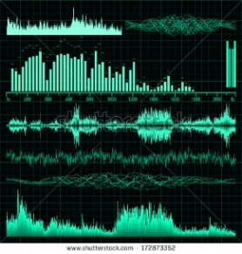

172873352

1. ¿Para qué se utilizan los rayos gama? ¿Por qué se considera un método preventivo en medicina? Justifica tu respuesta.